EPIFANIA: IN VIAGGIO 2,66 MILIONI DI ITALIANI (+10,7%)
NEL BELPAESE RESTERA’ IL 95,2% DEI VIAGGIATORI
GIRO DI AFFARI DI 577 MLN DI EURO (+32%)
BOCCA: “AVANTI TUTTA SOSTENENDO LA CRESCITA”

“Le previsioni sul movimento turistico per la festività dell’Epifania, mostrano un Paese che torna ad essere prudentemente ottimista. Sembra che gli italiani si stiano risvegliando da una sorta di stasi, provocata dall’onda d’urto della crisi, mettendo tra le priorità il progetto-viaggio, principalmente in Italia e per un periodo di tempo economicamente sostenibile”.
E’ la riflessione a caldo del presidente di Federalberghi, Bernabò Bocca, alla lettura dei risultati dell’indagine sul movimento degli italiani per la festività del 6 gennaio, realizzato con il supporto dell’istituto ACS Marketing Solutions.
“Stiamo assistendo all’espressione di un nuovo impulso – aggiunge Bocca - che contribuisce a far superare il timore dell’incognita di spesa cui solitamente si va incontro in occasione di un soggiorno fuori casa.”
“Lo scenario che si è configurato conferma il trend di crescita registrato a Natale e Capodanno – prosegue il presidente di Federalberghi – il giro di affari previsto tocca i 577 milioni di euro, con un incremento consistente rispetto allo stesso periodo dello scorso anno”.
“Con questo non possiamo dire che la crisi sia totalmente alle spalle, ma senza dubbio si evidenzia l’approccio più fiducioso dell’italiano in viaggio per le festività”.
“Vale la pena di cogliere il senso di un “avanti tutta” – conclude Bocca – nella consapevolezza che quanto più si darà sostegno concreto al settore che lavora per l’Italia, tanto più si potrà proseguire sulla strada dell’ottimismo”.

I RISULTATI DELL’INDAGINE
Circa 2 milioni e 662 mila italiani (+10,7% rispetto allo scorso anno) saranno in movimento durante il fine settimana dell’Epifania. Nel 95,2% dei casi la destinazione prescelta sarà l’Italia, mentre per il restante 4,8% verranno privilegiate mete estere.
Tra i vacanzieri, 1 milione 455 mila si metterà in movimento esclusivamente per l’Epifania, 367mila sono già in viaggio da Capodanno e ben 840 mila hanno optato per la vacanza “lunga”, dal Natale alla Befana.
Per coloro che faranno vacanza solo in occasione dell'Epifania, la durata media si assesterà sulle 3,1 notti, con una spesa media pro capite (comprensiva di trasporto, alloggio, cibo e divertimenti) di 397 euro, di cui 387 euro per chi rimarrà in Italia e 594 euro per chi sceglierà l’estero.
Il giro di affari si attesterà sui 577 milioni di euro (contro i 437 dell’Epifania 2017, con un incremento del +32%).
L'alloggio preferito sarà la casa di parenti o amici nel 32,7% dei casi (36,7% lo scorso anno), seguito dall’albergo con il 26,1% (rispetto al 20,1% del 2017).
Moltissimi italiani (il 47,9%, contro il 28,3% dello scorso anno) hanno prenotato o intendono prenotare la vacanza utilizzando il sito internet dell’albergo o contattando la struttura tramite telefono o e-mail (45,2% vs 12,8%). La prenotazione diretta piace sempre di più anche perché può consentire di ottenere soluzioni tagliate su misura e condizioni più vantaggiose.
A conclusione delle festività, è possibile tracciare un bilancio dei motivi di “non vacanza”. Il numero di coloro che rinunciano alla vacanza per motivi economici è, come di consueto, consistente (45,2%) ma in netto calo rispetto allo scorso anno (51,1%). Il 21,4% è rimasto a casa per motivi di salute, il 18,1% per motivi familiari e il 14,3% a causa di impegni di lavoro. Da citare anche un 13,1% che farà le vacanze in un altro periodo.
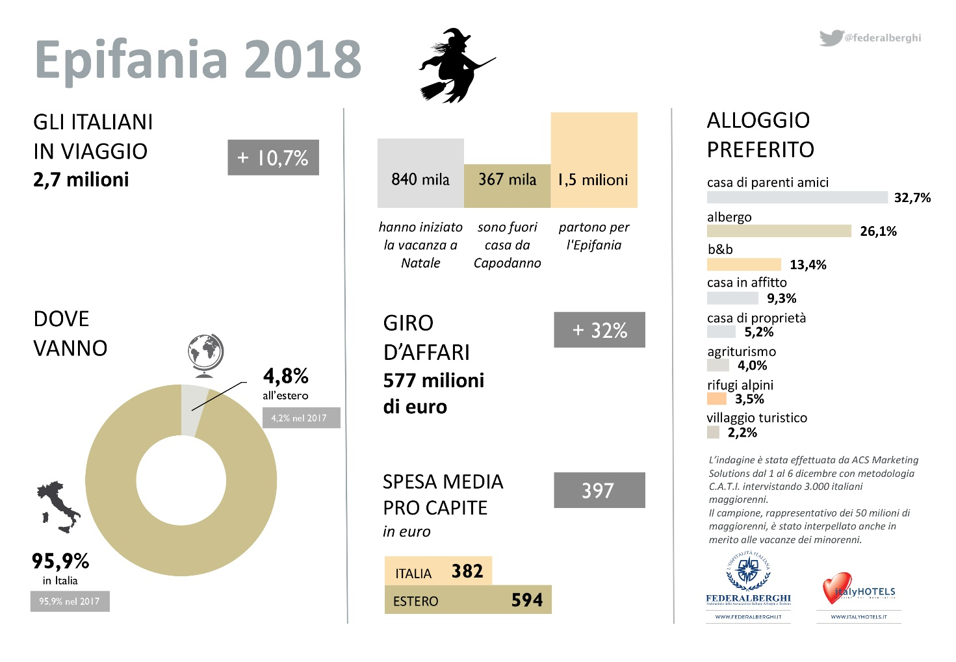
L’indagine, realizzata dalla Federalberghi con il supporto tecnico dell’Istituto ACS Marketing Solutions, è stata effettuata tra il 1° e il 6 dicembre, ascoltando con il sistema C.A.T.I. (interviste telefoniche) 3.003 persone maggiorenni, per un campione rappresentativo di oltre 50 milioni di individui maggiorenni ed il campione è stato costruito in modo da rispettare le quote della popolazione italiana maggiorenne e minorenne, in termini di sesso, età, grandi ripartizioni geografiche ed ampiezza dei centri abitati.

